2023年春节慰问品产品参考图
品牌 | 规格 | 参考图片
广东白燕泰香丝苗米 | 5千克/袋 | 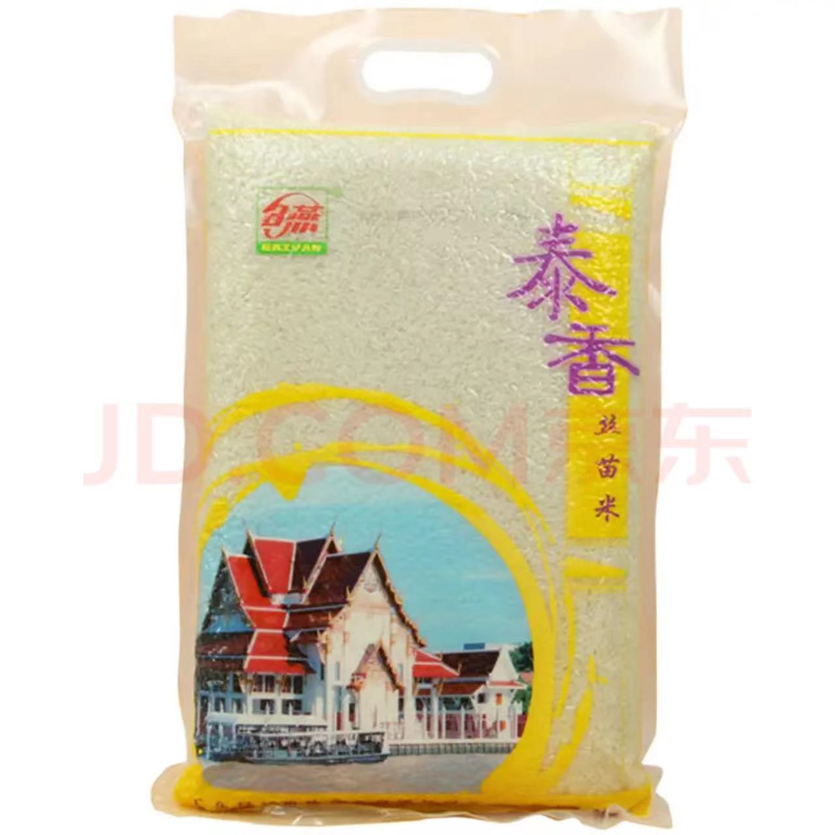
鲁花5S物理压榨一级花生油 | 4升/桶 | 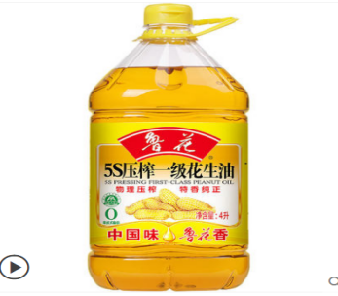
沃隆开心果原味坚果 | 670千克/罐 | 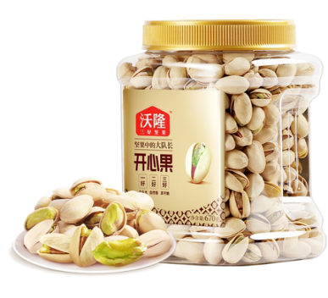
元朗蛋卷王 | 454克/盒 | 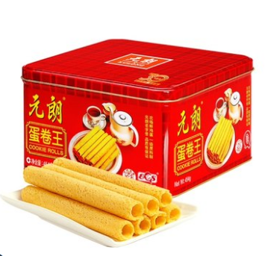
蒙牛特仑苏有机纯牛奶 | 10盒/箱 | 